題目名稱 | 動動無臉男
題幹 | 小靜在網路上看到了一段影片，神隱少女動漫中的【無臉男】走入現實生活中了  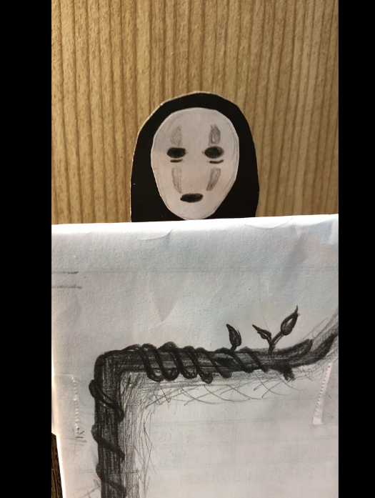  https://drive.google.com/drive/folders/1pEoFNcBxUluf6p1A4lpM84ly6yLzEAg_  小靜心想，無臉男會動絕對不是什麼靈異現象！為了驗證自己的想法，小靜燃起了手做魂，興沖沖的踏上了一條創客的不歸路…..
取材說明 | 從IBSE探究實作研習課程發展而來

問題一 | 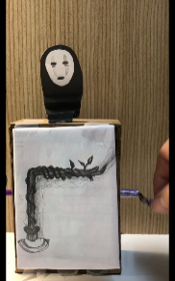  首先，小靜要解決的問題是：無臉男是怎麼動起來的？也許答案就在影片中，讓我們繼續看下去……  https://drive.google.com/drive/folders/1pEoFNcBxUluf6p1A4lpM84ly6yLzEAg_    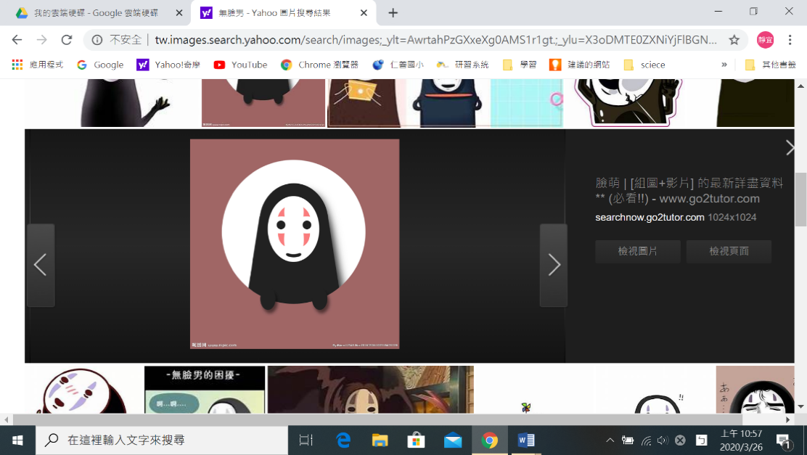  操作方法  無臉男的動作    請描述影片中「動動無臉男玩具」的操作動作及無臉男相對應的動作。  (麻煩描述得具體而微)
答案  （評分規準） | 編碼1：能描述手的動作及無臉男動作，並能將兩者連結。如轉動握柄，無臉男會直線上下往返運動。  範例：  - 手轉動盒子的手把，無臉男就上下移動  - 不管我們順時針或逆時針旋轉旁邊軸的時候，無臉男則是會上下上下的做移動  - 當轉軸往上轉無臉男就會往上，當轉軸往下轉無臉男就會往下  - 原本坐著的無臉男順時鐘轉會起立再坐下逆時鐘就相反  - (1)轉動握把 (2)上上下下  - 用握把一直轉它使它上上下下(最低標準，尚可理解)  - 旋轉把手，上下晃動(最低標準)  編碼0：僅描述到手的操作或無臉男的動作；或者描述錯誤  範例：  - 利用那個握把讓那個無臉男捲來再捲下去  - 箱子裡有個類似螺絲螺紋的東西捆住無臉男的尾端 因此在轉動箱子外的把手時也同時帶動內部裝置  - 都會往上在下  - 轉動然後無臉南就動了
核心素養 | 自-J-A1能應用科學知識、方法與態度於日常生活當中。
評量架構 | 科學地解釋現象P-P4-O1  設計或評估科學探究E  科學地詮釋資料或數據I
學習內容 | Eb-Ⅳ-7簡單機械，例如：槓桿、滑輪、輪軸、齒輪、斜面等，通常具有省時、省力，或者是改變作用力方向等功能。
學習表現 | 思考智能：□想像創造、▓推理論證、□批判思辨、□建立模型 (tr -Ⅳ-1能將所習得的知識正確的連結到所觀察到的自然現象，並推論出其中的關聯。)  問題解決：▓觀察與定題、□計劃與執行、□分析與發現、□討論與傳達(po-Ⅳ-1能從學習活動、日常經驗中，進行各種有計畫的觀察，進而能察覺問題。)  科學態度與本質：▓養成科學探究的興趣 □養成應用科學思考與探究的習慣、□認識科學本質

問題二 | 小靜看到「當手持續朝同一個方向轉動握把時，無臉男也會隨之做上下直線往返的移動」。  她試著要解開看不見的盒子內部的玄機，腦海中閃過了圖一的結構圖。  請問這樣的結構是否能呈現出小靜所看到的現象？寫出你的想法。  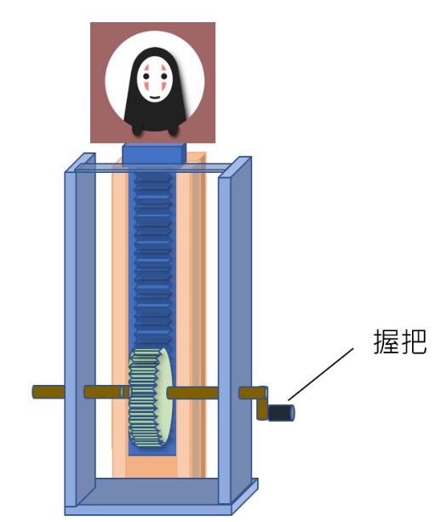  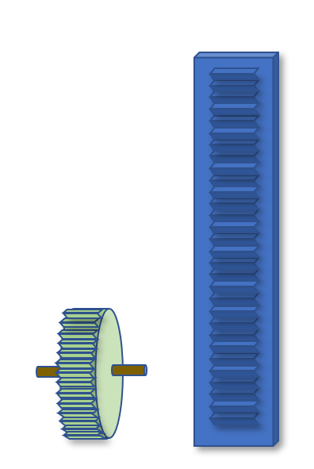  齒輪 齒條  圖一、小靜想像的結構圖
答案  （評分規準） | 編碼1：否(不行)，因為同一方向轉動握把時，尺條只會朝同一個方向移動。  範例：  - 否，因為這樣只會持續上升  - 不行，這結構只能令無臉男直線向上或向下並不能往返  - 不能，因為這樣只會一直向上，除非改變轉動方式(如:向前轉一圈向後轉一圈)，才得以使無臉男上下移動  - 否，因為影片中只轉同一方向卻上下擺動  編碼0：回答是或理由錯誤。  範例：  - 否，因為無臉男不會隨之做上下移動(只說現象，未說明理由)  - 否，這樣只會讓它往同一個方向轉動(未說出轉動變成移動)  - 只要齒輪向後轉，齒條就會向上動  - 不會因為她順時鐘轉無臉男會往下(沒說出只能往下)  - 不符合 無臉男為反覆彈起(不清楚「為」表達意思為何)
核心素養 | 自-J-A1能應用科學知識、方法與態度於日常生活當中。
評量架構 | 科學地解釋現象P-P4-A2  設計或評估科學探究E  科學地詮釋資料或數據I
學習內容
學習表現 | 思考智能：□想像創造、□推理論證、▓批判思辨、□建立模型  問題解決：▓觀察與定題、□計劃與執行、□分析與發現、□討論與傳達(po-Ⅳ-1能從學習活動、日常經驗中，進行各種有計畫的觀察，進而能察覺問題。)  科學態度與本質：□養成科學探究的興趣 ▓養成應用科學思考與探究的習慣、□認識科學本質

問題三 | 小靜用齒輪和齒條設計的結構中，當手朝固定方向轉動握把時，無臉男不會上下直線往返移動。  察覺這個想法行不通後，小靜又想到了另一種結構，如圖二、圖三：  1.框架上裝有水平的轉軸，轉軸上有一個紅色的輪(如圖二紅色部分)。  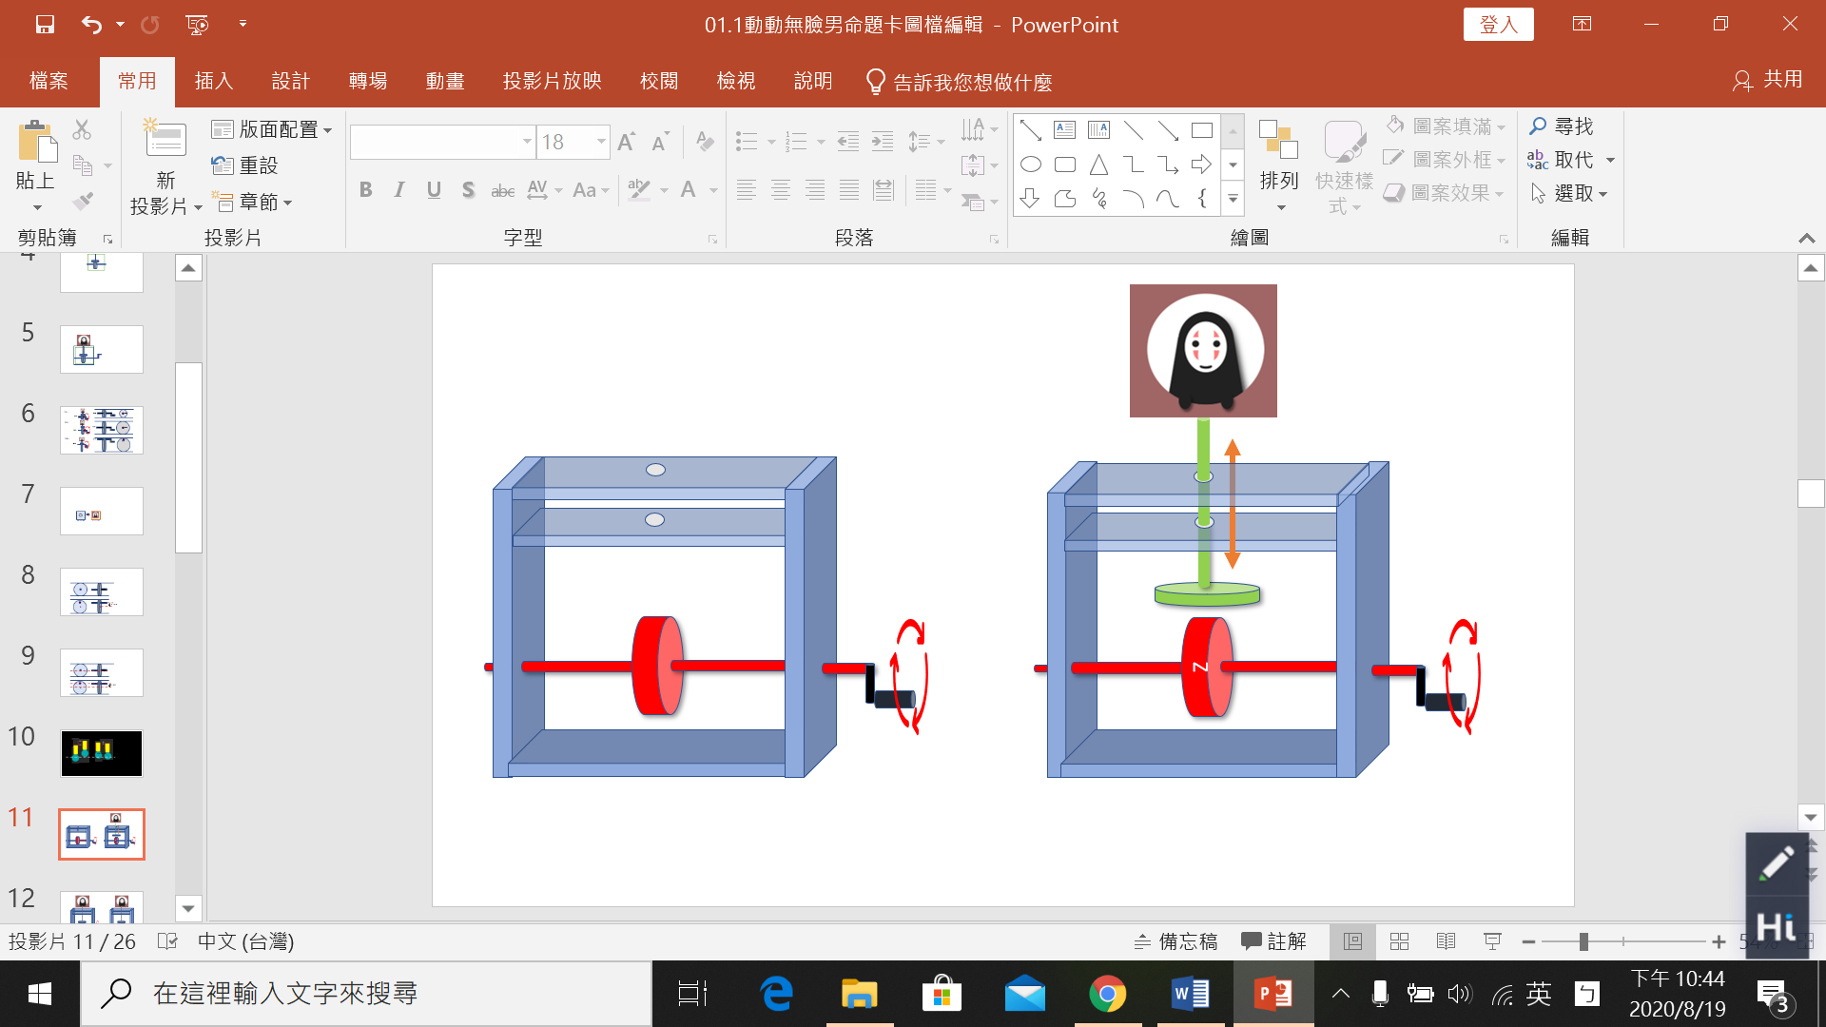  圖三  圖二  2.有一根穿過兩片木板並且可上下移動的垂直木棒，木棒底端連接一塊水平木板(如圖三綠色部分)，木棒頂端裝有無臉男圖案。  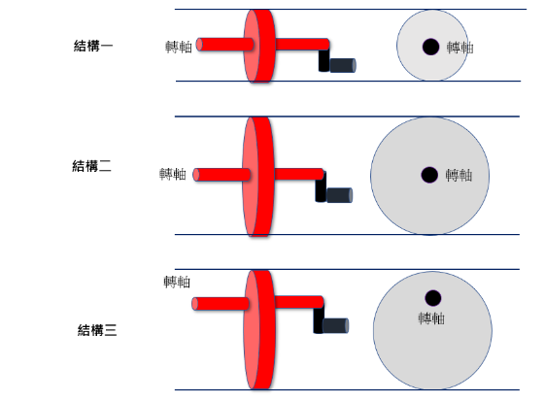  小靜要選哪一個紅色的輪才能在轉動握把時帶動無臉男上下來回移動？  - 結構一  - 結構二  - 結構三
答案  （評分規準） | 編碼0 :A或B  編碼1 :C
核心素養 | 自-J-A2能將所習得的科學知識，連結到自己觀察到的自然現象及實驗數據，學習自我或團體探索證據、回應多元觀點，並能對問題、方法、資訊或數據的可信性抱持合理的懷疑態度或進行檢核，提出問題可能的解決方案。
評量架構 | 科學地解釋現象P  設計或評估科學探究E-E4-A2  科學地詮釋資料或數據I
學習內容
學習表現 | 思考智能：▓想像創造、□推理論證、□批判思辨、□建立模型  問題解決：□觀察與定題、□計劃與執行、▓分析與發現、□討論與傳達  科學態度與本質：□養成科學探究的興趣 ▓養成應用科學思考與探究的習慣、□認識科學本質

問題四 | https://drive.google.com/file/d/1-XkBHSC4mWREX-GF0ilb-fX3zKEi6_PH/view?usp=sharing  小靜發現使用「轉軸偏離圓心的輪」(如圖四)可以讓無臉男上下往返移動。  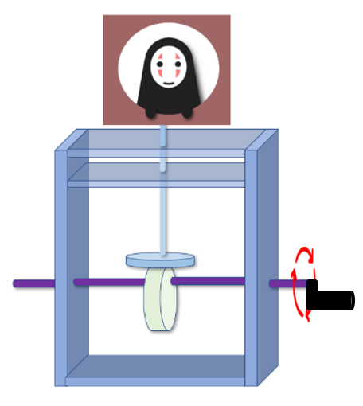  圖四、轉軸偏離圓心的結構圖  為了方便觀察，小靜在轉輪上標記了ABCD，紫色圓點則是轉軸軸心的位置。從起始點開始，每次逆時針旋轉90ﾟ，紀錄無臉男與前一次相比的高度變化(變高/變低/不變)，如圖五。  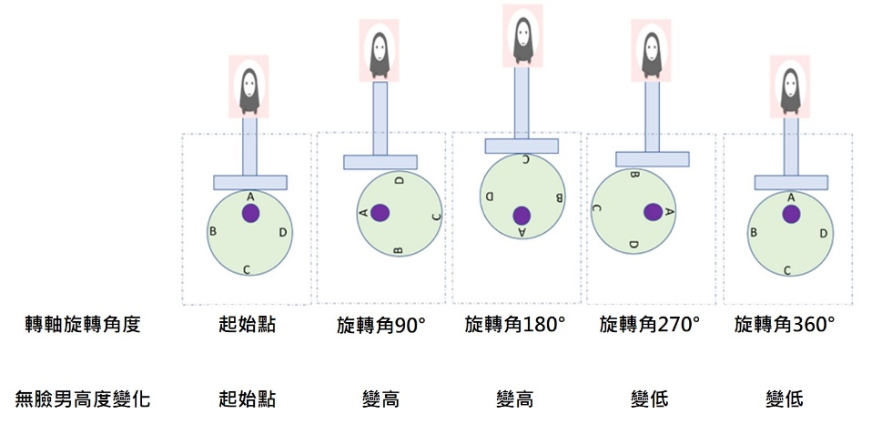  下列哪些選項的描述符合觀察到的現象?(複選，應選2項)  ㄅ.持續轉動轉軸，會讓上方物體一直上升。  ㄆ.持續轉動轉軸，上方物體會上升再下降。  ㄇ.轉到A點在上時，無臉男在最高點。  ㄈ.轉到C點在下時，無臉男在最低點。
答案  （評分規準） | 編碼0:  編碼1:ㄆ、ㄈ
核心素養 | 自-J-B1能分析歸納、製作圖表、使用資訊及數學運算等方法，整理自然科學資訊或數據，並利用口語、影像、文字與圖案、繪圖或實物、科學名詞、數學公式、模型等，表達探究之過程、發現與成果、價值和限制等。
評量架構 | 科學地解釋現象P  設計或評估科學探究E  科學地詮釋資料或數據I-I2-A2
學習內容
學習表現 | 思考智能：□想像創造、▓推理論證、□批判思辨、□建立模型  問題解決：□觀察與定題、□計劃與執行、▓分析與發現、□討論與傳達  科學態度與本質：□養成科學探究的興趣 ▓養成應用科學思考與探究的習慣、□認識科學本質

問題五 | 轉動「轉軸偏離圓心的輪」時，無臉男從最低點開始啟動，隨著轉軸的轉動，無臉男上升到最高點，接著又降回最低點。  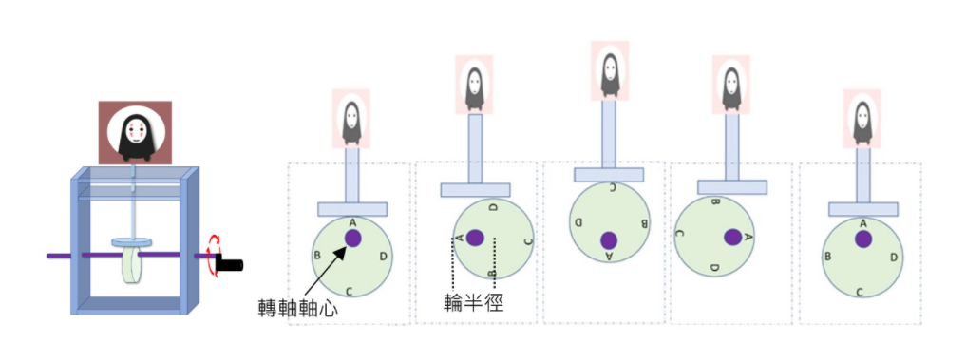  想一想，怎樣調整才能讓無臉男的高低落差更大?
答案  （評分規準） | 編碼1：寫出能讓轉軸偏離圓心最多的方法均可，如偏心距離加大、圓變大或其他可能。  範例：  - 可以把轉軸設在旁邊一點  - 輪子用大一點  - AC窄BD寬或AC寬BD窄(變成凸輪，橢圓形)  - 把軸心放到最上面(等同轉軸設旁邊的意思)  編碼0：無法增加偏心距離者  範例：  - 輪軸換成更大的，且軸心偏離圓心多點  - 施力圈放大(這是省力)  - 輪軸的位子
核心素養 | 自-J-A2能將所習得的科學知識，連結到自己觀察到的自然現象及實驗數據，學習自我或團體探索證據、回應多元觀點，並能對問題、方法、資訊或數據的可信性抱持合理的懷疑態度或進行檢核，提出問題可能的解決方案。
評量架構 | 科學地解釋現象P  設計或評估科學探究E-E3-A3  科學地詮釋資料或數據I
學習內容
學習表現 | 思考智能：▓想像創造、□推理論證、□批判思辨、□建立模型  問題解決：□觀察與定題、□計劃與執行、▓分析與發現、□討論與傳達  科學態度與本質：□養成科學探究的興趣 ▓養成應用科學思考與探究的習慣、□認識科學本質

問題六 | 小靜認為轉軸偏離圓心越多，無臉男的高低落差會更大。  她測量不同偏心距離的偏心輪轉動時，最高點與最低點的高度(圖六)，紀錄如表一：  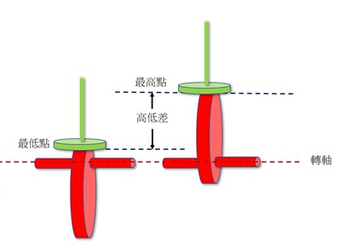  圖六、偏心輪最高點及最低點示意圖  表一、偏心輪最高點及最低點高度紀錄表  註：「轉軸偏離圓心的輪」稱為偏心輪，轉軸偏離圓心的距離稱為偏心距離，如圖七所示。  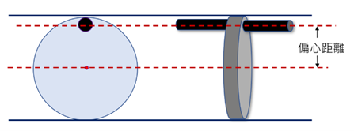  圖七  從小靜的紀錄資料來進行推論，怎麼做可以讓無臉男的高低落差更大?
  轉軸偏心距離 | 0 cm | 1 cm | 2 cm | 3 cm
  最高點時的高度 | 5 | 6 | 7 | 8
  最低點時的高度 | 5 | 4 | 3 | 2
  產生高低落差 | 0 | 2 | 4 | 6
答案  （評分規準） | 編碼1：加大偏心的距離  範例：  - 偏心距離變大  - 轉軸偏離軸心遠一點  編碼0：回答與「加大偏心的距離」無關  範例：  - 用最邊邊  - 齒輪便大使轉軸偏離圓心(錯誤)  - 最高點時的高度多一點，且最低點的高度少一點(沒寫出做法，只寫出高低落差變大的原因)  - 偏心距離  - 轉軸偏心距離放3公分(只有結果，沒有推論)
核心素養 | 自-J-B1能分析歸納、製作圖表、使用資訊及數學運算等方法，整理自然科學資訊或數據，並利用口語、影像、文字與圖案、繪圖或實物、科學名詞、數學公式、模型等，表達探究之過程、發現與成果、價值和限制等。
評量架構 | 科學地解釋現象P  設計或評估科學探究E  科學地詮釋資料或數據I-I2-A2
學習內容
學習表現 | 思考智能：□想像創造、▓推理論證、□批判思辨、□建立模型  問題解決：□觀察與定題、□計劃與執行、▓分析與發現、□討論與傳達  科學態度與本質：□養成科學探究的興趣 ▓養成應用科學思考與探究的習慣、□認識科學本質

問題七 | 根據小靜的紀錄，已知轉軸偏心距離越大，產生的高低落差值越大。  請你寫出「轉軸偏心距離」與「高低落差值」的關係式。  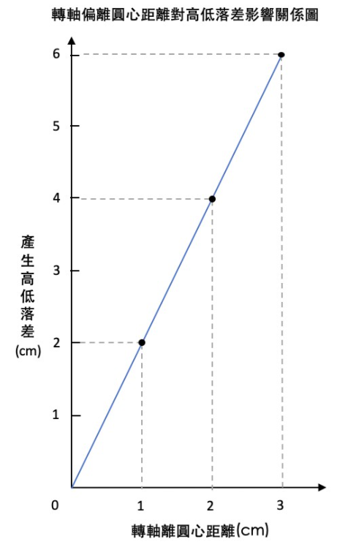
  轉軸偏心距離(cm) | 0 | 1 | 2 | 3
  最高點時的高度(cm) | 5 | 6 | 7 | 8
  最低點時的高度(cm) | 5 | 4 | 3 | 2
  產生高低落差(cm) | 0 | 2 | 4 | 6
答案  （評分規準） | 編碼2：需寫出兩倍關係  範例：  - 轉軸圓心距離:產生的高低落差等於1:2  - y=2x  - 轉軸偏心距離=產生高低落差/2  - 設 轉軸偏心距離=x，高低落差值=y  y=2x  - 高低落差為x 偏心距離為Y  X=2Y  - 轉軸偏心距離+1公分，高低落差值就會+2公分  - 距離為0時，落差為0，距離為4時，落差為8 ，倍數  編碼1：寫出正比關係或趨勢(一個越大，另一個也越大)  範例：  - 轉軸圓心距離與產生高低落差成正比  - 成正比  編碼0：其他理由或錯誤  範例：  - x=2x 輪軸偏心 高低落差(關係式錯誤)  - X=2Y(關係式錯誤)  - 最高點-最低點-高低落差  - 轉軸離圓心的距離會影響高低落差的高度(關係不明)
核心素養 | 自-J-B1能分析歸納、製作圖表、使用資訊及數學運算等方法，整理自然科學資訊或數據，並利用口語、影像、文字與圖案、繪圖或實物、科學名詞、數學公式、模型等，表達探究之過程、發現與成果、價值和限制等。
評量架構 | 科學地解釋現象P  設計或評估科學探究E  科學地詮釋資料或數據I-I2-A4
學習內容
學習表現 | 思考智能：□想像創造、□推理論證、□批判思辨、▓建立模型  問題解決：□觀察與定題、□計劃與執行、▓分析與發現、□討論與傳達  科學態度與本質：□養成科學探究的興趣 ▓養成應用科學思考與探究的習慣、□認識科學本質

